 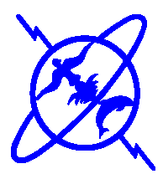

**UNIVERSITE MOHAMMED**

**FACULTE DES SCIENCES**

**DEPARTEMENT DE CHIMIE**

**________________________________________________________________**

Master **« Analyse et contrôle qualité des médicaments et produits de santé à base de produits naturels »**

MODULE M1 : Déterminations structurales

***COURS :SPECTROSCOPIE D’ABSORPTION DANS L’INFRAROUGE***

***____________***

**Annee 2016/2017**

Pr. A. EL HAJJI